ЗАДАНИЕ

В одномерном массиве, состоящем из n вещественных элементов, вычислить:

1. Количество элементов массива, лежащих в диапазоне от A до B;
2. Сумму элементов массива, расположенных после максимального элемента.

Упорядочить элементы массива по убыванию модулей элементов.

КОД ПРОГРАММЫ

#include "stdafx.h"

#include <iostream>

#include <iomanip>

#include <limits.h>

using namespace std;

void main()

{

setlocale(LC_CTYPE, "Russian");

int size, A, B, count = 0, summ = 0, max = INT_MIN, maxID = 0;

cout << "Размер массива: "; cin >> size;

bool aDetected = false;

int *m = new int[size];

for (int i = 0; i < size; i++)

{

cout << i << " = "; cin >> m[i];

}

cout << "A = "; cin >> A;

cout << "B = "; cin >> B;

for (int i = 0; i < size; i++)

{

if (m[i] > max)

{

max = m[i];

maxID = i;

}

}

for (int i = 0; i < size; i++)

{

if (m[i] == A)

{

aDetected = true;

count--;

}

if (m[i] == B)

{

aDetected = false;

}

if (aDetected)

count++;

if (i > maxID)

{

summ += m[i];

}

}

for (int j = 0; j < size; j++)

{

for (int i = 0; i < size - 1; i++)

{

if (abs(m[i]) < abs(m[i + 1]))

swap(m[i], m[i + 1]);

}

}

cout << "Количество элементов между A и B: " << count << endl;

cout << "Сумма элементов после max: " << summ << endl;

cout << "Преобразованный массив:" << endl;

cout << "|---------------|" << endl;

cout << "| I | Знач |" << endl;

cout << "|---------------|" << endl;

for (int i = 0; i < size; i++)

{

cout << "|" << setw(7) << i << "|" << setw(7) << m[i] << "|" << endl;

}

cout << "|---------------|" << endl;

system("pause");

}

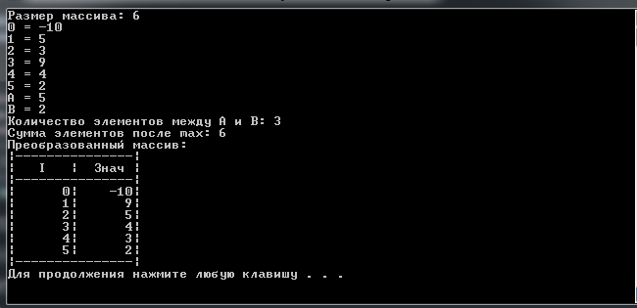Работа программы:

Блок схема.

i > maxID

count++

aDetected

aDetected = true;

count--;

m[i] == B

m[i] == A

0, size, 1

Ввод:

M[i]

Ввод:

Size А В

0, size, 1

count++

0, size, 1

0, size-1, 1

Конец

Вывод:

summ, count

m

swap(m[i], m[i + 1])

abs(m[i]) < abs(m[i + 1])